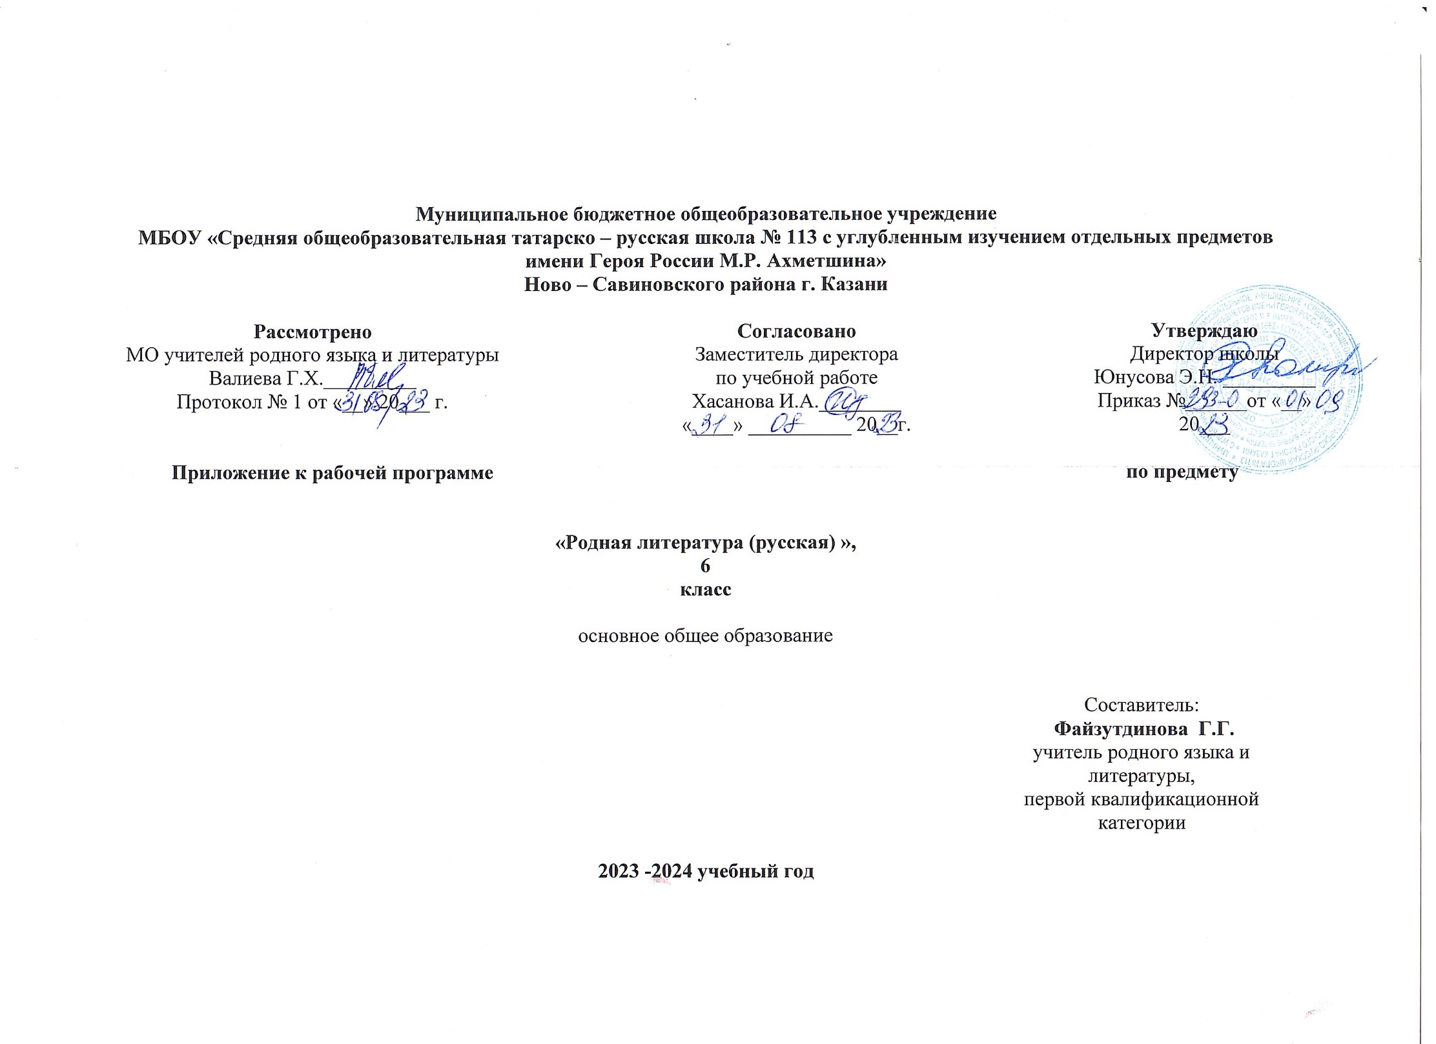

Календарно-тематическое планирование
по Родной (русской) литературе для 6 класса(1 час в неделю, 34 часа в год)

№  п/п | Тема урока | Количество часов |  |  | Дата |  | Электронные (цифровые) образовательные ресурсы
№  п/п | Тема урока | всего | контрольные работы | практические работы | план | факт | Электронные (цифровые) образовательные ресурсы
1. | Россия – Родина моя  Преданья старины глубокой. Русские былины: богатыри и богатырство | 1 | 0 | 0 |  |  | Российская электронная школа https://resh.edu.ru/subject/14/5/  http://www.edu.ru/modules.php
2 | Былина «Илья Муромец и Святогор». | 1 | 0 | 0 |  |  | Русские пословицы и поговорки  https://nsportal.ru/shkola/literatura/library/2019/07/30/razrabotka-uroka-vneklassnogo-chteniya-russkie-poslovitsy-i
3 | Былинные сюжеты и герои в русской литературе. И. А. Бунин. «Святогор и Илья». | 1 | 0 | 0 |  |  | http://www.rulex.ru/ Русский биографический словарь.
4 | М. М. Пришвин. «Певец былин». | 1 | 0 | 0 |  |  | Российская электронная школа https://resh.edu.ru/subject/14/5/  http://www.edu.ru/modules.php
5 | Города земли русской. Русский Север: Архангельск в русской литературе  С. Г. Писахов. «Морожены песни» (из книги «Ледяна колокольня). | 1 | 0 | 0 |  |  | http://lit.1september.ru/ – Электронная версия газеты «Литература». Сайт для учителей «Я иду на урок литературы»
6 | Б. В. Шергин. «Детство в Архангельске», «Миша Ласкин» (главы из книги «Поморские были и сказания»). | 1 | 0 | 0 |  |  | http://www.rulex.ru/ Русский биографический словарь.
7 | Родные просторы. Зима в русской поэзии. И. С. Никитин. «Встреча Зимы». | 1 | 0 | 0 |  |  | https://rvb.ru/ Русская виртуальная библиотека.
8 | А. А. Блок. «Снег да снег. Всю избу занесло…» | 1 | 0 | 0 |  |  | https://infourok.ru/urok-literaturi-moskva-v-proizvedeniyah-russkih-pisateley-i-veka-555871.html
9 | Н. М. Рубцов. «Первый снег». | 1 | 0 | 0 |  |  | https://infourok.ru/urok-literaturi-moskva-v-proizvedeniyah-russkih-pisateley-i-veka-555871.html
10 | По мотивам русских сказок о зиме Е. Л. Шварц. «Два брата». | 1 | 0 | 0 |  |  | Российская электронная школа https://resh.edu.ru/subject/14/5/  http://www.edu.ru/modules.php
11 | Проверочная работа по разделу «Россия – Родина моя» | 1 | 0,5 | 0 |  |  | http://lit.1september.ru/ – Электронная версия газеты «Литература». Сайт для учителей «Я иду на урок литературы»
12 | Работа над ошибками. Зима в русской живописи | 1 | 0 | 0,5 |  |  | http://www.rulex.ru/ Русский биографический словарь.
13 | Русские традиции  Праздники русского мира. Масленица | 1 | 0 | 0 |  |  | Российская электронная школа https://resh.edu.ru/subject/14/5/  http://www.edu.ru/modules.php
14 | М. Ю. Лермонтов. «Посреди небесных тел…» | 1 | 0 | 0 |  |  | https://rvb.ru/ Русская виртуальная библиотека.
15 | А. Д. Дементьев. «Прощёное воскресенье». | 1 | 0 | 0 |  |  | https://ilibrary.ru/ интернет-библиотека Алексея Комарова: тексты академических изданий русской классики XIX – начала XX вв.
16 | А. П. Чехов. «Блины». Тэффи. «Блины». | 1 | 0 | 0 |  |  | https://arch.rgdb.ru/ Национальная электронная детская библиотека:
17 | Тепло родного дома. «Всюду родимую Русь узнаю…» | 1 | 0 | 0 |  |  | https://arch.rgdb.ru/ Национальная электронная детская библиотека:
18 | Тепло родного дома. Всюду родимую Русь узнаю… | 1 | 0 | 0 |  |  | https://arch.rgdb.ru/ Национальная электронная детская библиотека:
19 | В. А. Рождественский. «Русская природа». | 1 | 0 | 0 |  |  | https://arch.rgdb.ru/ Национальная электронная детская библиотека:
20 | К. Г. Паустовский. «Заботливый цветок». | 1 | 0 | 0 |  |  | https://multiurok.ru/files/ne-do-ordena-byla-by-rodina.html  https://pnu.edu.ru/ru/library/projects/literary-review/poems-1812/
21 | Ю. В. Бондарев. «Поздним вечером». | 1 | 0 | 0 |  |  | https://infourok.ru/konspekt-uroka-literaturnogo-chteniya-rodnaya-zemlya-i-v-gorsti-mila-po-proizvedeniyu-k-d-paustovskogo-pohozhdeniya-zhuka-nosoro-4208648.html
22 | Проверочная работа по разделу «Русские традиции» | 1 | 0,5 | 0 |  |  | https://peskarlib.ru/y-yakovlev/synovya-peshehodova/
23 | Работа над ошибками. Традиции, праздники моего города | 1 | 0 | 0,5 |  |  | https://www.youtube.com/watch?v=qw7VvBBt-rg
24 | Русский характер – русская душа.  Не до ордена – была бы Родина. Оборона Севастополя | 1 | 0 | 0 |  |  | https://lib.1sept.ru/2005/15/20.htm
25 | А. Н. Апухтин. «Солдатская песня о Севастополе». | 1 | 0 | 0 |  |  | https://rvb.ru/ Русская виртуальная библиотека.
26 | А. А. Фет. «Севастопольское братское кладбище». Рюрик Ивнев. «Севастополь». | 1 | 0 | 0 |  |  | https://rvb.ru/ Русская виртуальная библиотека.
27 | Загадки русской души. Чудеса нужно делать своими руками  Ф. И. Тютчев. «Чему бы жизнь нас ни учила…» | 1 | 0 | 0 |  |  | https://rvb.ru/ Русская виртуальная библиотека.
28 | Н. С. Лесков. «Неразменный рубль». | 1 | 0 | 0 |  |  | https://rvb.ru/ Русская виртуальная библиотека.
29 | В. П. Астафьев. «Бабушка с малиной». | 1 | 0 | 0 |  |  | Российская электронная школа https://resh.edu.ru/subject/14/5/  http://www.edu.ru/modules.php
30 | О ваших ровесниках. Реальность и мечты  Р. П. Погодин. «Кирпичные острова» (рассказы «Как я с ним познакомился», «Кирпичные острова»). | 1 | 0 | 0 |  |  | http://lit.1september.ru/ – Электронная версия газеты «Литература». Сайт для учителей «Я иду на урок литературы»
31 | Е. С. Велтистов. «Миллион и один день каникул» (фрагмент). | 1 | 0 | 0 |  |  | http://www.rulex.ru/ Русский биографический словарь.
32 | Лишь слову жизнь дана. На русском дышим языке  К. Д. Бальмонт. «Русский язык», Ю.П. Мориц «Язык обид – язык не русский» | 1 | 0 | 0 |  |  | http://lit.1september.ru/ – Электронная версия газеты «Литература». Сайт для учителей «Я иду на урок литературы
33 | Годовая контрольная работа | 1 | 1 | 0 |  |  | https://rvb.ru/ Русская виртуальная библиотека.
34 | Защита проектов | 1 | 0 | 1 |  |  | https://rvb.ru/ Русская виртуальная библиотека.
Общее количество часов по программе |  | 34 | 2 | 2

Учебно-методическое обеспечение образовательного процесса

Методические материалы для учителя:
Родная русская литература. 6 класс. Учебное пособие. Александрова О.М., Аристова М.А., Беляева Н.В. (М.: Просвещение, 2022)
Пособие для учителя. 6 класс. Н.В.Егорова (М.: ВАКО, 2022)

Методические материалы для ученика:
Родная русская литература. 6 класс. Учебное пособие. Александрова О.М., Аристова М.А., Беляева Н.В. (М.: Просвещение, 2022)

Цифровые образовательные ресурсы и ресурсы сети Интернет:
Единая коллекция цифровых образовательных ресурсов http://school-collection.edu.ru/catalog/teacher
Российская электронная школа https://resh.edu.ru/subject/14/5/ http://www.edu.ru/modules.php
Каталог образовательных ресурсов по литературе http://litera.edu.ru/
– Коллекция: русская и зарубежная литература для школы http://lit.1september.ru/
– Электронная версия газеты «Литература».
Сайт для учителей «Я иду на урок литературы» http://olympiads.mccme.ru/turlom/
Учебное оборудование:
компьютер (ноутбук);

Учебное оборудование для проведения лабораторных, практических работ и демонстраций:
мультимедийный проектор с экраном

